插角國小103學年度新竹玻璃工藝與風力綠能校外教學成果資料Ⅰ103.10.23
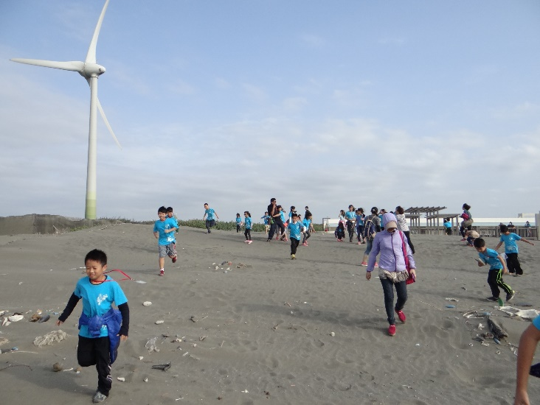  一解說完風力發電後，小朋友迫不及待地飛奔到海灘上，想要親近探索這一片沙灘。 | 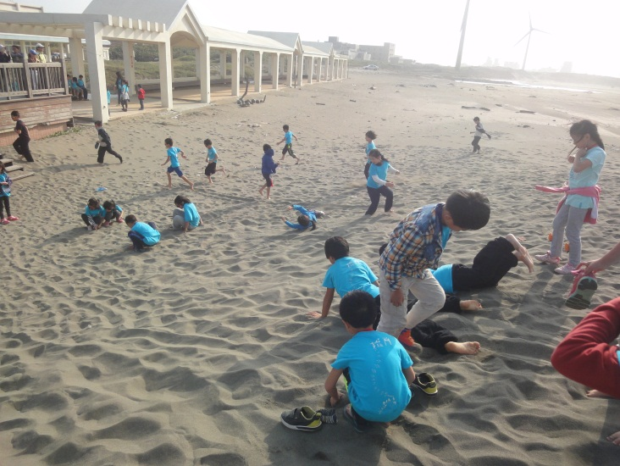  有些小朋友在挖沙玩，有些小朋友在沙灘上翻滾，每個小朋友都對於這片海灘都充滿著好奇。
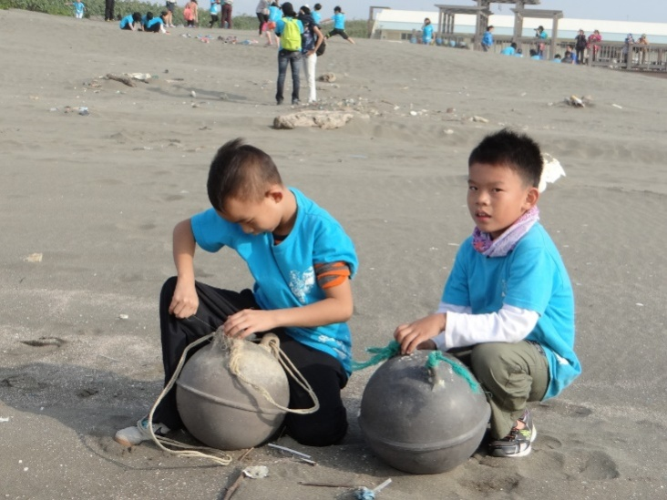  小朋友對於觀音濱海遊憩區海灘上廢棄的漁船浮球非常好奇。 | 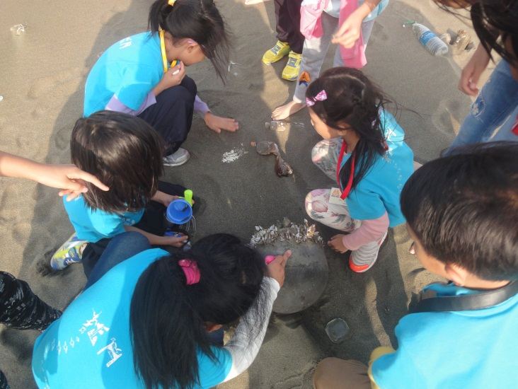  浮球上竟然長滿了藤壺，吸引的許多人好奇圍觀。
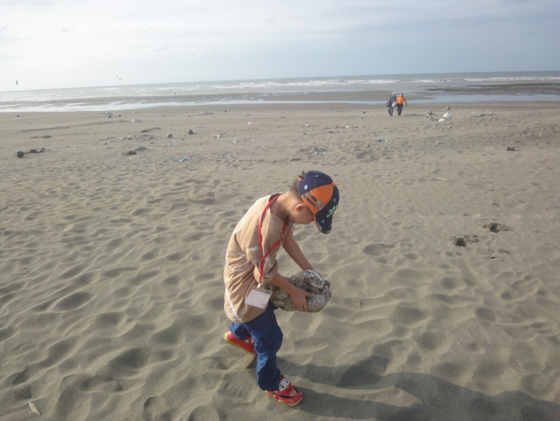  小朋友在沙灘上尋寶，找到了好多的珊瑚礁 | 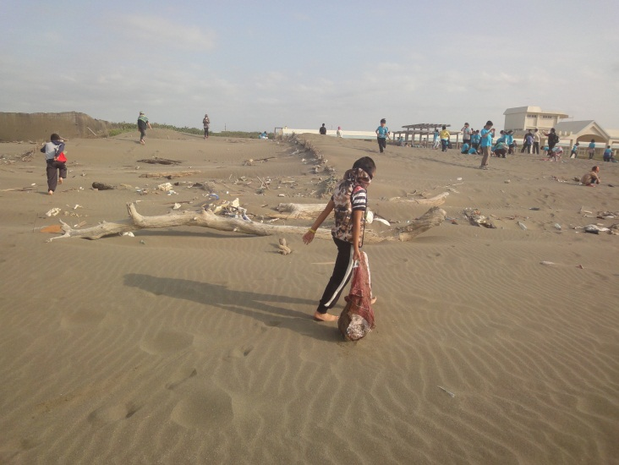  小朋友撿拾破掉的漁網玩

插角國小103學年度新竹玻璃工藝與風力綠能校外教學成果資料II103.10.23
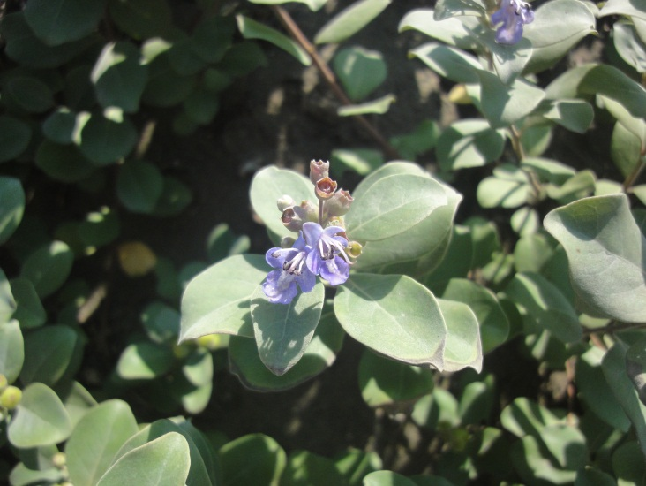  沙灘上長滿了有固沙的蔓荊 | 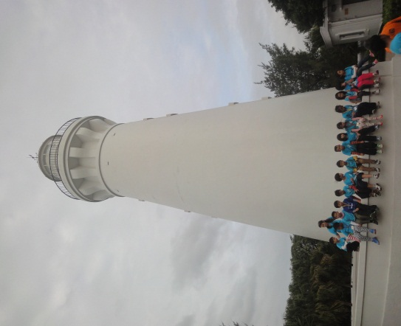  參觀白沙岬燈塔
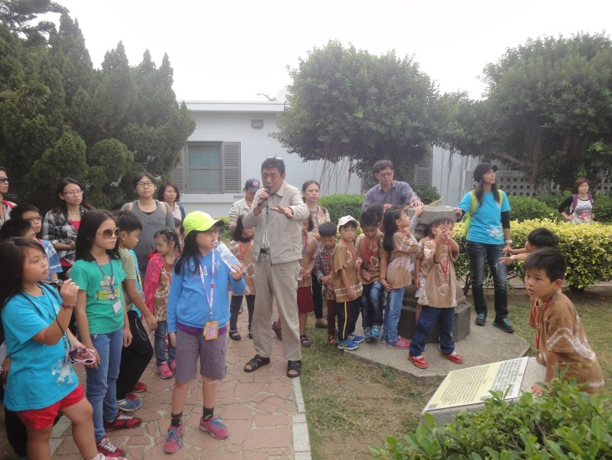  管理處黃主任幫小朋友解說白沙岬燈塔的歷史與功能 | 小朋友對於附近的海防碉堡非常感興趣，很想進去一探究竟。  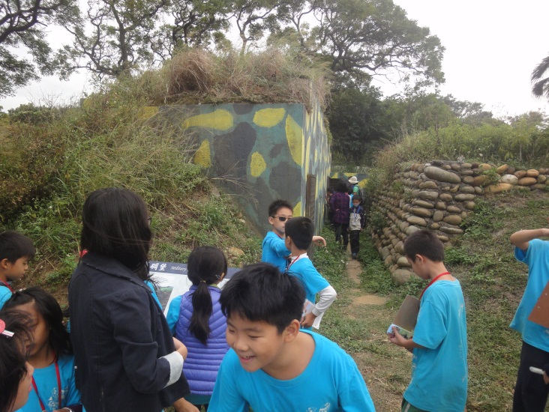
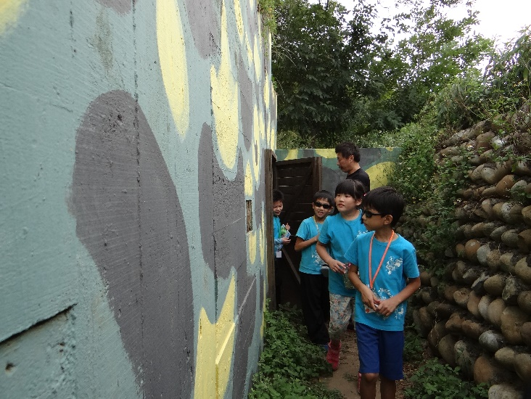  從荒廢的海防碉堡裡探險出來 | 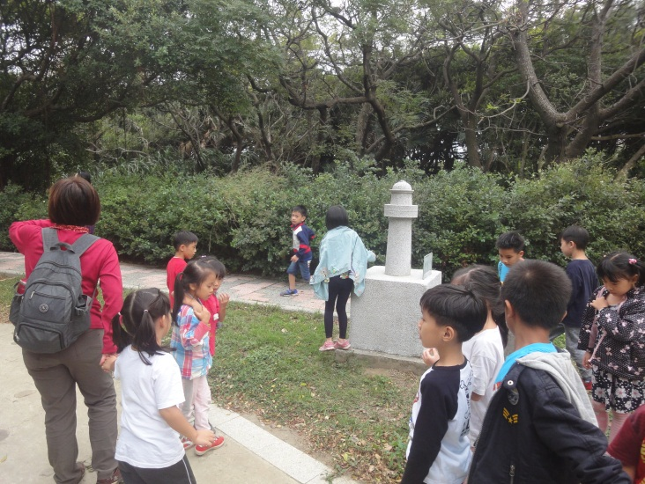  - 參觀附近的燈塔公園

插角國小103學年度新竹玻璃工藝與風力綠能校外教學成果資料III103.10.23
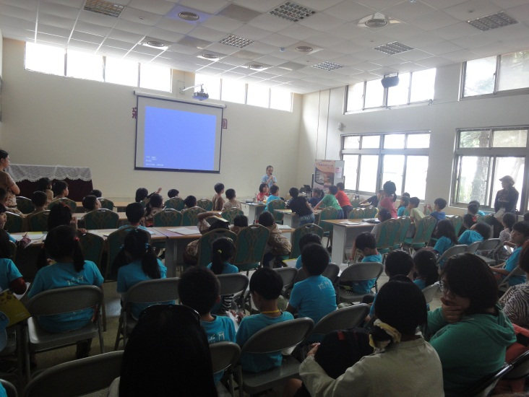  在綠能屋中，英華威風力發電集團之雅淳講師幫小朋友介紹各式綠能發電方式包括太陽能、水力發電、風力發電、溫差發電等。 | 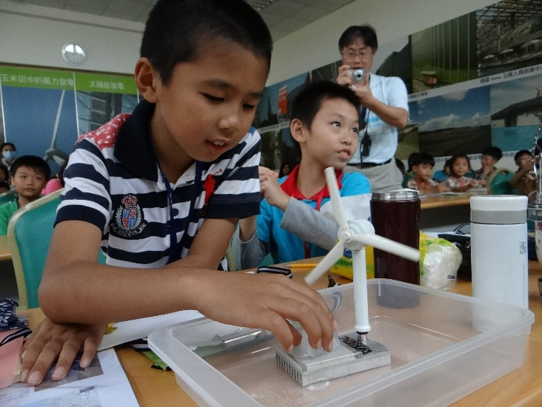  小朋友體驗利用溫差發電而轉動風車
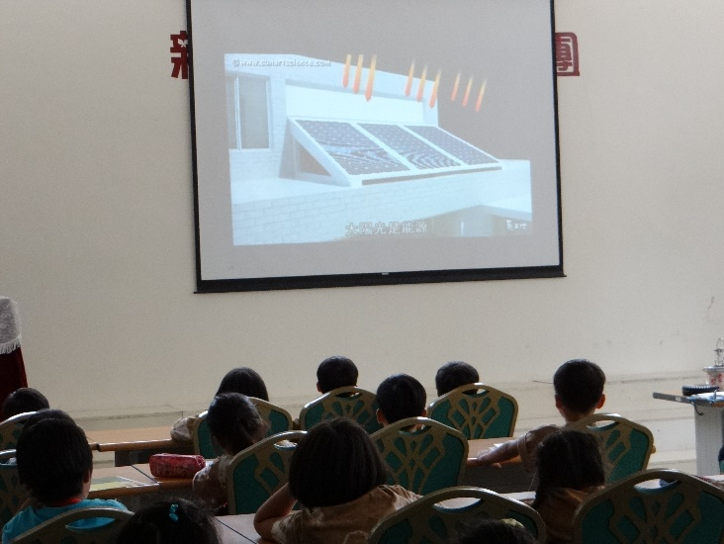  介紹太陽能發電 | 在綠能屋中小朋友體驗用手轉動發電機讓燈泡發亮  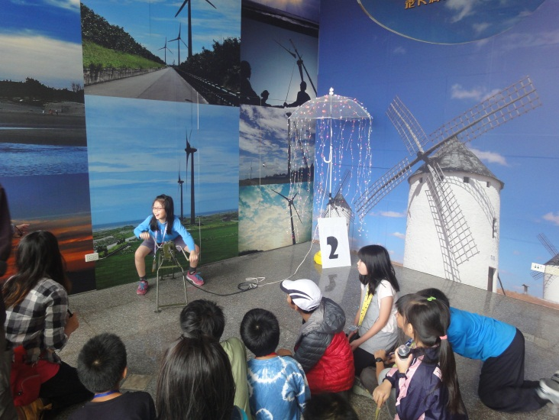
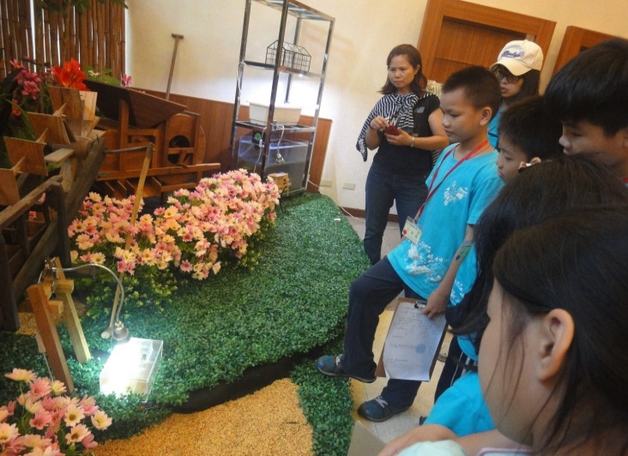  在綠能屋中體驗太陽能水車 | 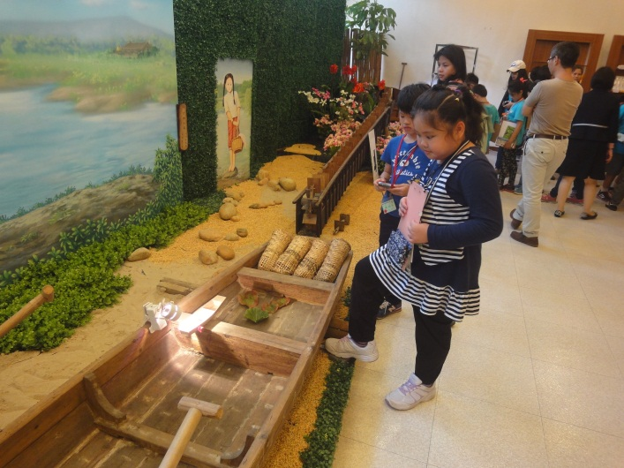  體驗太陽能船
插角國小103學年度新竹玻璃工藝與風力綠能校外教學成果資料IV103.10.23
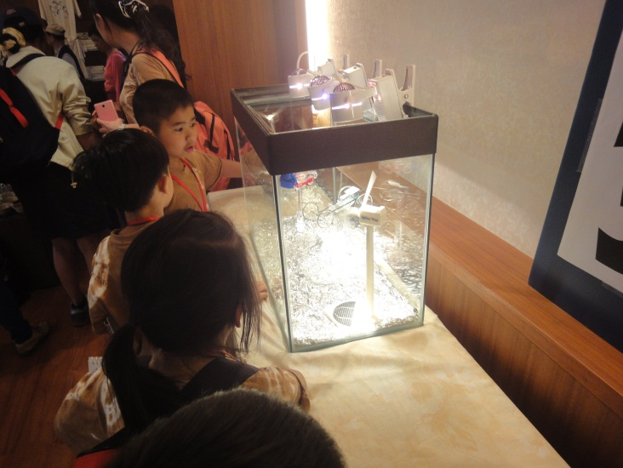  體驗太陽能發電讓車輪、風扇轉動 | 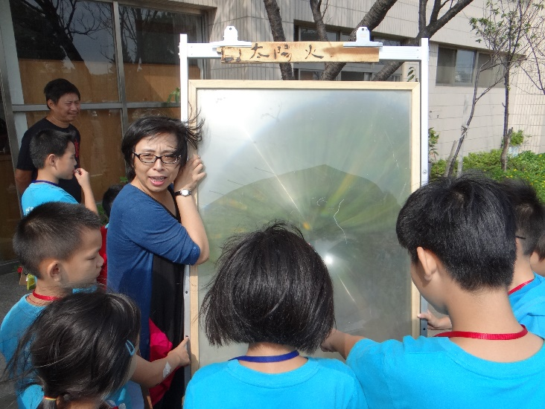  在綠能屋外面體驗太陽火
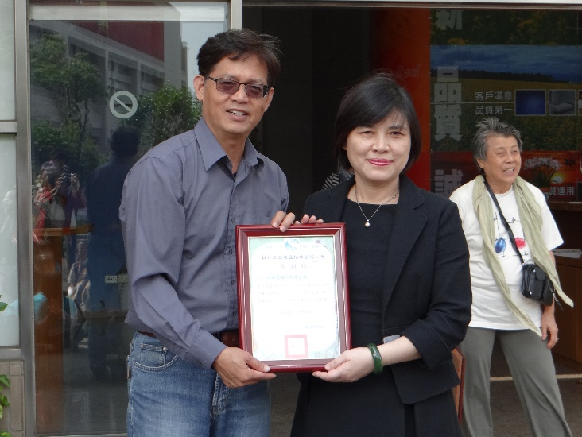  感謝歐樂麗公司〈老K彈簧床〉老闆讓小朋友參觀該公司設置的綠能屋。 | 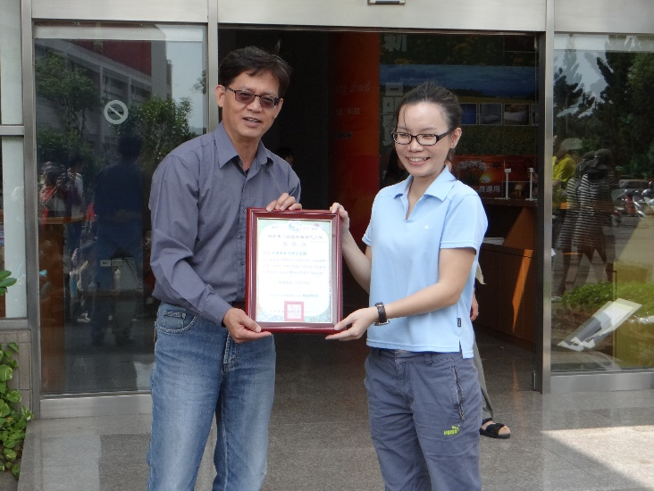  感謝英華威風力發電集團之雅淳講師幫小朋友解說綠能屋及帶隊參觀觀音風場並解說風力如何發電。
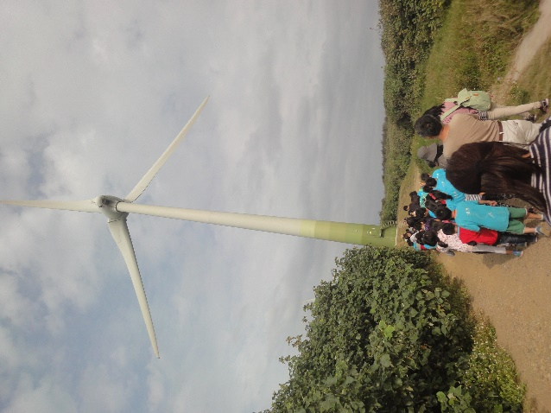  前往觀音風場參觀風力發電機 | 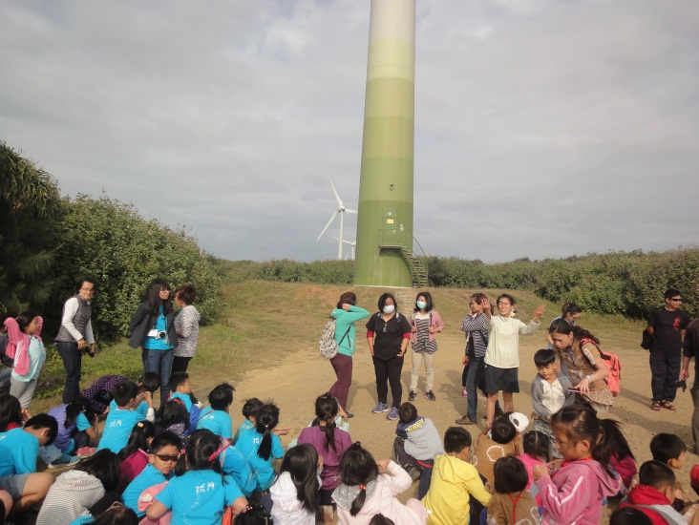  - 雅淳講師介紹風力發電機只要在風速達到每秒4公尺時就會自動運轉，當風速達到每秒15公尺時即可達660瓩之額定輸出，而當風速超過每秒25公尺時即自動關機停止，目前風機數量為21座，單機容量為2.3MW。

